暨南大学本科实验报告专用纸
暨南大学本科实验报告专用纸
课程名称 高级语言程序设计 成绩评定
实验项目名称 C语言编程设计 指导教师 张鑫源
实验项目编号 077 实验项目类型 实验地点
学生姓名 李媛 学号 2019050385
学院 智能科学与工程学院 系 19 专业 信息安全
实验时间 2020 年 3月10 日 午～ 3 月17 日

- 实验目的
- 学会运用VS程序代码

- 通过上机的实际操作进一步理解C语言

- 学会设计程序，理解ASCII码表

4.理解加密解密原理

- 实验内容和要求
- 对于第n个字符，如果该字符是英文字母，那么用英文字母表后面第n个字母代替该字母

- 可以将用户输入的密码串译回原串

- 主要仪器设备
仪器：计算机
实验环境：VS2019

- 源程序
- 加密流程图

开始
输入字符串，共有d个字符
令第i个（i从1开始取到d）字符为a，其中a在ASCII中对应的数码为n
i=d？
输出字符在ASCII表中对应的数码m=（n-96+i）%26
+96
输出m对应的字母

令i=i+1

N
输出加密字符
- 解密流程图
开始
输入字符串，共有d个字符
令第i个（i从1开始取到d）字符为a，其中a在ASCII中对应的数码为n
i=d？
输出字符在ASCII表中对应的数码m=（n-96-i）%26
+96
输出m对应的字母

令i=i+1

输出加密字符

- 编写源程序代码
加密程序：

#define _CRT_SECURE_NO_WARNINGS
#include <stdio.h>
int main()
{
char a;
int i = 1;
while (1)
{
int b;
b = scanf("%c", &a);
if (a >= 'a' && a <= 'z')
{
printf("%c", ((a - 96 +i) % 26 + 96));
}
else
{
printf("%c", a);
}
if (a == '\n')
{
break;
}
i++;
}

解密程序：

#define _CRT_SECURE_NO_WARNINGS
#include <stdio.h>
int main()
{
char a;
int i = 1;
while (1)
{
int b;
b = scanf("%c", &a);
if (a >= 'a' && a <= 'z')
{
printf("%c", ((a - 96 -i) % 26 + 96));
}
else
{
printf("%c", a);
}
if (a == '\n')
{
break;
}
i++;
}

- 实验步骤与调试
步骤一：根据流程图编写代码过后，创建一个新的空项目，将源代码输入
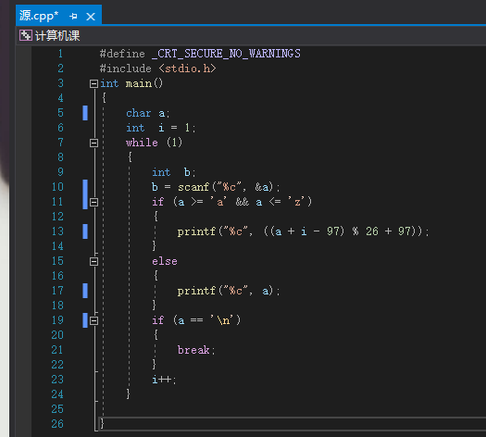

步骤二：为了对源程序的语法错误以及逻辑错误的进行发现，点击“生成解决方案，根据提示，代码书写正确
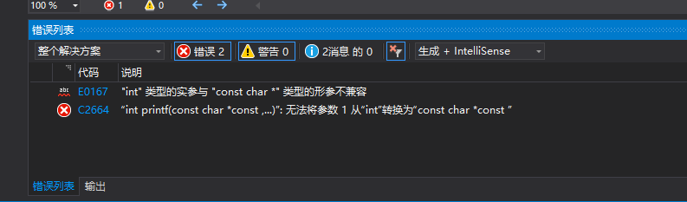

步骤三：进行更改，直到调试过后显示无错误
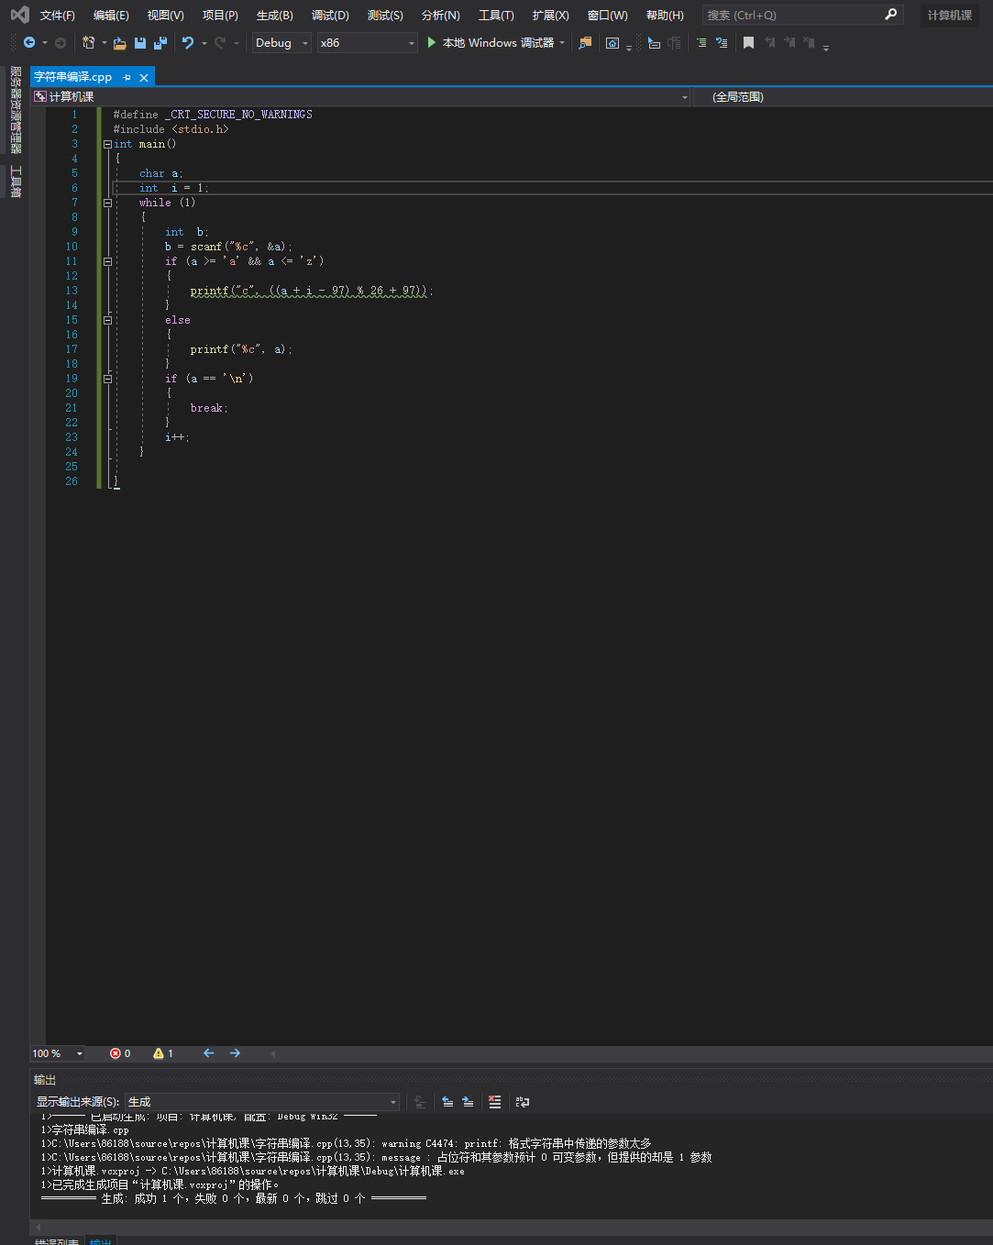

步骤四：进行本地调试并输入字符串
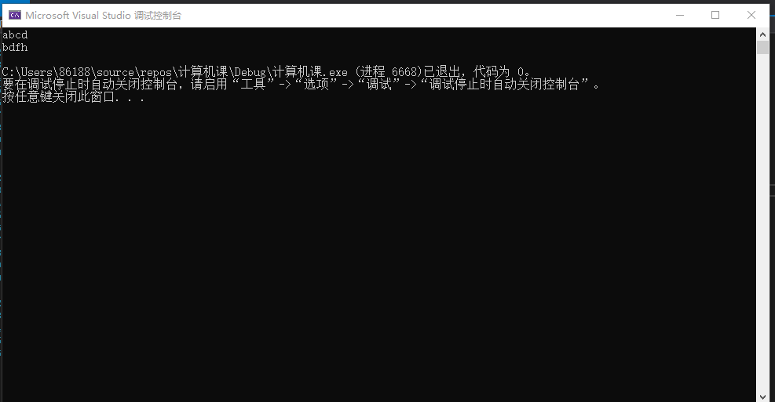

解密程序实验：
步骤一（如上）：
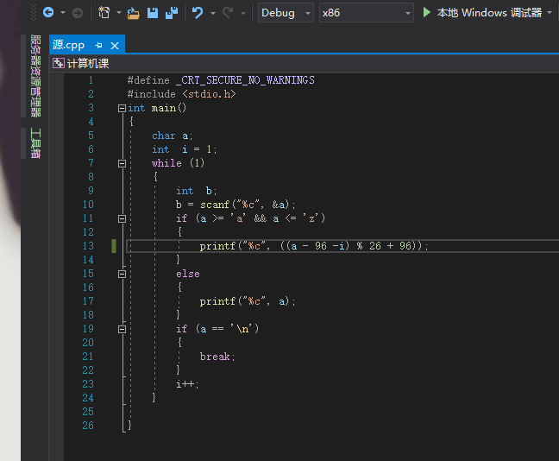

步骤二：生成解决方案
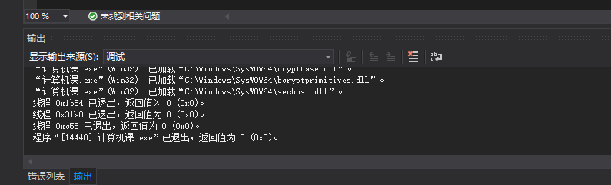

步骤三：本地调试并输入密码串
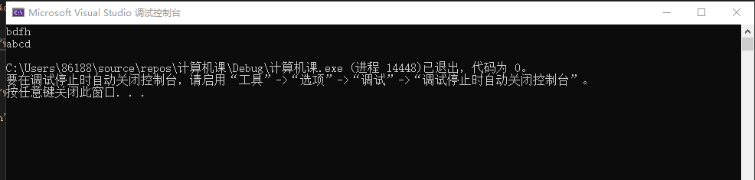

- 实验结果与分析
实验结果：经过修正调试，成功完成了字符串的加密解密过程

